Budapest  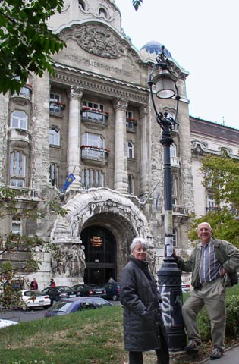  Pour changer un peu, c'est cette fois en train que nous partons pour la capitale de la Hongrie. La perle du Danube et ses environs vont nous enchanter pendant trois jours, sous un rythme endiablé de visites et d’excursions. Nous arpentons Buda, puis Pest, avec leur profusion de châteaux, d’églises et de musées. Sans oublier les vieux cafés ‘art déco’, les patisseries, les fameux bains Gellert, thermes populaires au décor 1900, et le téléphérique du haut duquel on découvre un magnifique panorama sur la ville. Une promenade en bus nous emmène vers les courbes du Danube, où nous visiterons un château médiéval, des cloîtres, des monastères, qui ont traversé intacts les années si mouvementées que toute cette région a connues. Un séjour trop bref pour ce beau pays.  Prague  D’un coup d’avion, nous voici de retour en République Tchèque. Nous logeons dans un confortable hôtel du centre ville, sur la Place Wenceslas, tandis qu’Hannibal nous attend paisiblement sur son île. Le métro et les tramways de Prague, grâce auxquels nous sillonnons allègrement cette splendide capitale, n’ont plus de secrets pour nous. Sans négliger les kilomètres à pied sur les quais, sur les ponts, ou dans les vieux quartiers si pittoresques. Il faut des journées entières pour explorer toutes les richesses de Prague : nous ne regrettons pas d’avoir choisi ce circuit détaillé, surtout avec nos nouveaux amis Québecois, en compagnie desquels une soirée folklorique dans un restaurant de la vieille ville nous laissera un vif souvenir, comme en témoigne la photo ci-dessous…  Salzbourg (Autriche) – Lausanne, Genève (Suisse)  Le retour sur la France, à bord de notre camping-car enfin retrouvé, sera marqué par une splendide et romantique soirée dans la plus mozartienne des villes. Puis, nous aurons enfin le plaisir de retrouver sur les bords du Léman des amis très chers dont l’accueil est toujours aussi chaleureux.  Hannibal nous ramène tant bien que mal à Réquista, où il fera l’objet d’une cure de rajeunissement, avant que nous-mêmes allions soigner nos arthroses à la station thermale de Balaruc-les-Bains, d’où vous parvient ce bref récit. Notre périple en Europe centrale – un vieux rêve – nous aura finalement enchantés. | 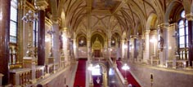  Le Parlement de Budapest, admirablement conservé,  est un colossal bâtiment néo-gothique abritant de riches trésors  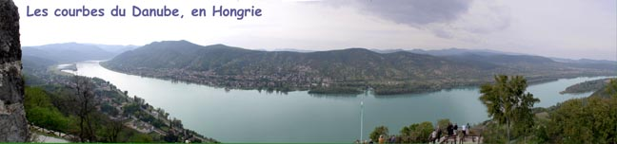  Le vaste fleuve, déjà rencontré en Autriche, nous offre ses méandres bordés de vieux villages et de splendides vignobles. Les vins Hongrois – blancs principalement - sont d’excellente qualité.  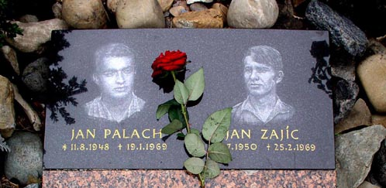  Une de nos premières visites sera pour la stèle qui rappelle le souvenir des étudiants tchèques immolés par le feu en 1969 pour  protester contre l’occupation et la répression soviétiques.  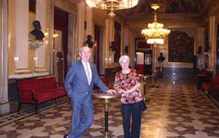  Belle soirée à l’Opéra de Prague pour applaudir « La Bohême » dans une distribution et une mise en scène somptueuses.
